VILLA LABECO, s.r.o., OR OS Košice I, vložka číslo 3996/V
t.č.+421-53-4426032, fax:+421-53-4196104, e-mail:villa@spisnet.sk, www.villalabeco.sk
Chrapčiakova 1, 052 01 SPIŠSKÁ NOVÁ VES

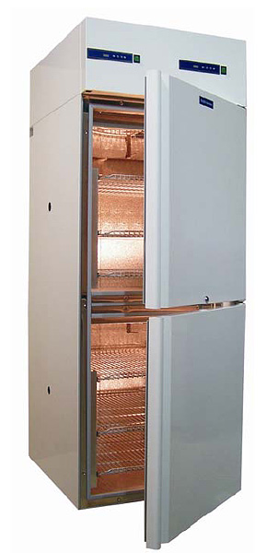
Laboratorní termostat ST350/350 a ST350/350 INOX

Každá z komor dvoukomorového termostatu ST350/350
je dostupná v těchto verzích :
A – se skleněnými dveřmi
B – s plnými dveřmi
C – s dvojitými dveřmi (vnitřní skleněné, vnější plné)

- vynucená cirkulace vzduchu
- vnitřní prostor :
- hliníkový
- z nerezavějící oceli – typ INOX
- opláštění :
ST500/B
- plech malovaný práškovou barvou
- z nerezavějící oceli – typ INOX
- mikroprocesorové řízení času a teploty
- komunikace s PC nebo tiskárnou pomocí kabelu RS232

 | Technické parametry / typ komory | ST350A | ST350B | ST350C
pro jednotlivou komoru  pro celé zařízení | Využitelný objem (l) | 302 |  | 293
pro jednotlivou komoru  pro celé zařízení | Teplotní rozsah | +3°C ... +40°C; +50°C; nebo +60°C
pro jednotlivou komoru  pro celé zařízení | Materiál komory | umělá hmota
pro jednotlivou komoru  pro celé zařízení | Rozměry komory (mm) (Š x V x H) | 600 x 730 x 690 |  | 600 x 730 x 670
pro jednotlivou komoru  pro celé zařízení | Regulace teploty | po 0,1°C
pro jednotlivou komoru  pro celé zařízení | Homogenita teploty | ±0,5°C
pro jednotlivou komoru  pro celé zařízení | Stabilita teploty | ±0,5°C
pro jednotlivou komoru  pro celé zařízení | Počet polic (standard / max.) | 3/6
pro jednotlivou komoru  pro celé zařízení | Zabezpečení před přehřátím | samostatný termostat
 | Jmenovitý výkon (W) | 700
 | Vnější rozměry (mm) (Š x V x H) | 720 x 2010 x 815
 | Váha (kg) | 175 … 187
 | Napájení | 230V / 50 Hz

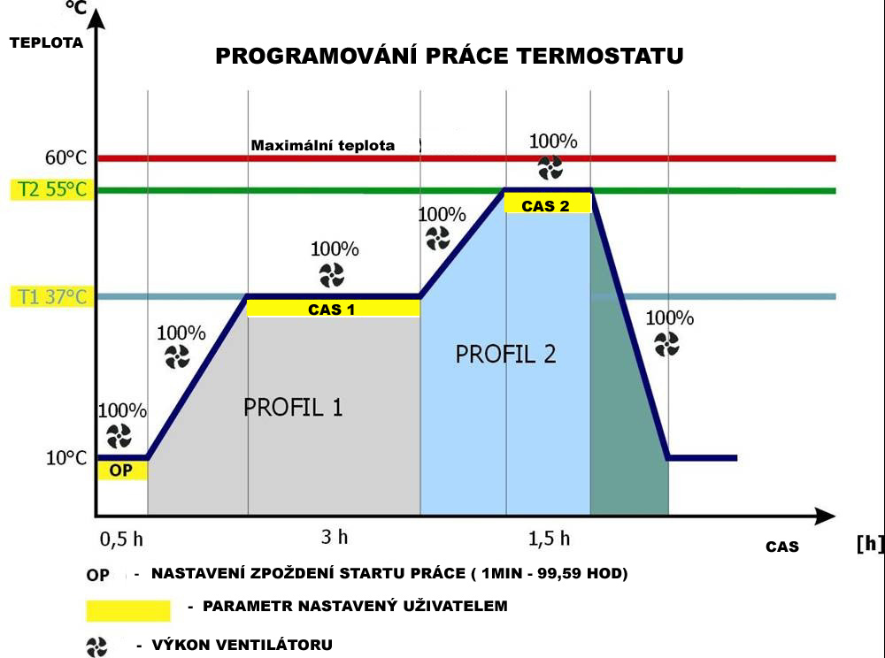
Technické parametry komory | ST3A | ST3B | ST3C
vnější ukazatel teploty – displej LED | + | + | +
skleněné  dveře plné  dvojité | + | + | +
6-ti bodový časově-teplotní profil | + | + | +
možnost nastavení cyklického způsobu práce | + | + | +
možnost nastavení zpožděného startu práce 1min – 99,59h | + | + | +
k zadané teplotě lze nastavit časový interval 1min – 99,59h | + | + | +
zobrazení reálného času | + | + | +
signalizace poškození teplotního čidla | + | + | +
zvuková signalizace upozorňující na překročení zadané teploty | + | + | +
výstup umožňující přenos dat do PC RS 232 | + | + | +
možnost kontroly zadaných parametrů i v průběhu práce zařízení | + | + | +
vnitřní prostor z umělé hmoty | + | + | +
opláštění z plechu malovaného práškovou barvou | + | + | +
stopky | + | + | +
funkce rozmrazení | + | + | +
kontrola výpadku napětí | + | + | +
pracovní kalibrační certifikát – proměření homogenity teploty ve 3 bodech svislé osy při 37°C | + | + | +
záruka 2 roky | + | + | +
prohlášení o shodě CE a certifikáty PN-EN ISO9001, PN-N 18001 | + | + | +

Dodatkové příslušenství | Objednací číslo | ST350A | ST350B | ST350C
Kolečka | QLK | + | + | +
Přídavná polička * | ST3/3/P | + | + | +
Přídavná polička INOX * | ST3/3/P INOX | + | + | +
Program EasyLab-T | EasyLab-T | + | + | +
Program EasyLab | EasyLab | + | + | +
Kabel RSK232 pro připojení k PC nebo tiskárně * | RSK | + | + | +
Termická tiskárna * | KAFKA | + | + | +
Jehličková tiskárna * | TM-U210D | + | + | +
Zvuková signalizace otevřených dveří * | SOD | + | + | +
Zamknutí na klíč * | ZLK |  | + | +
Vnitřní zásuvky s uzemněním (max.3ks) * | GNZ | + | + | +
Vnitřní osvětlení * | OWW | + | + | +
Otvor pro přivedení dalších sond * | OCZ | + | + | +
* nutno objednat pro každou komoru zvlášť

